Часть 1.3 - Настройка FTP
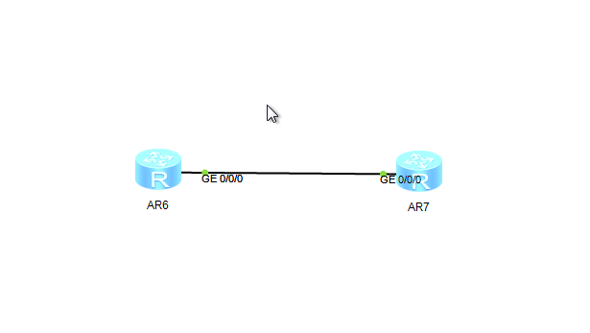
Топология сети
Шаг 1. Настройте основные параметры устройств
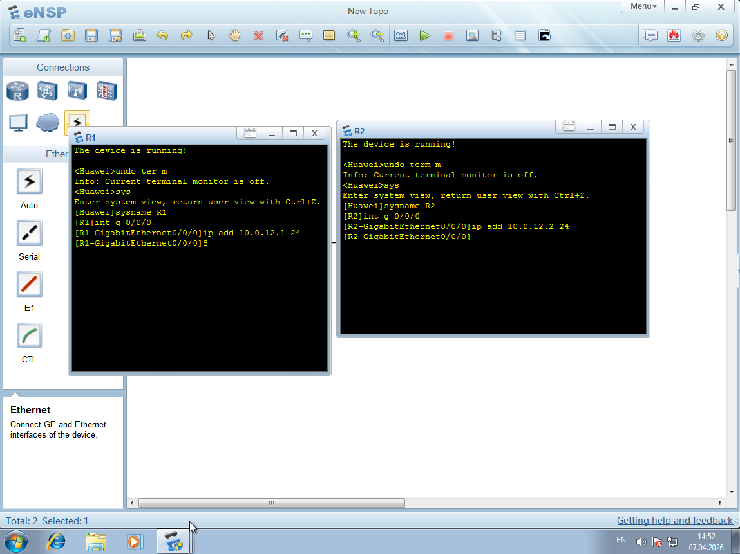
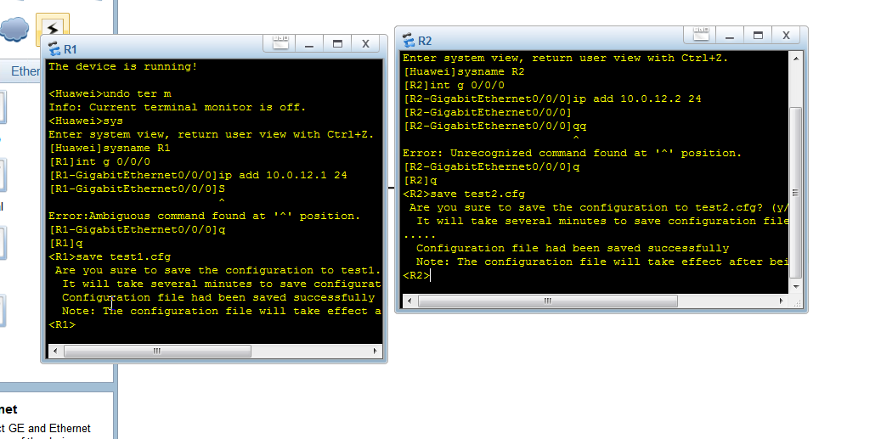
Шаг 2. Настройте функцию и параметры FTP-сервера на R2
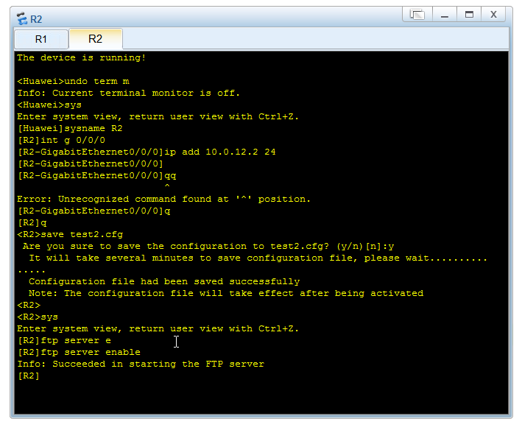
Шаг 3. Настройте локальных пользователей FTP
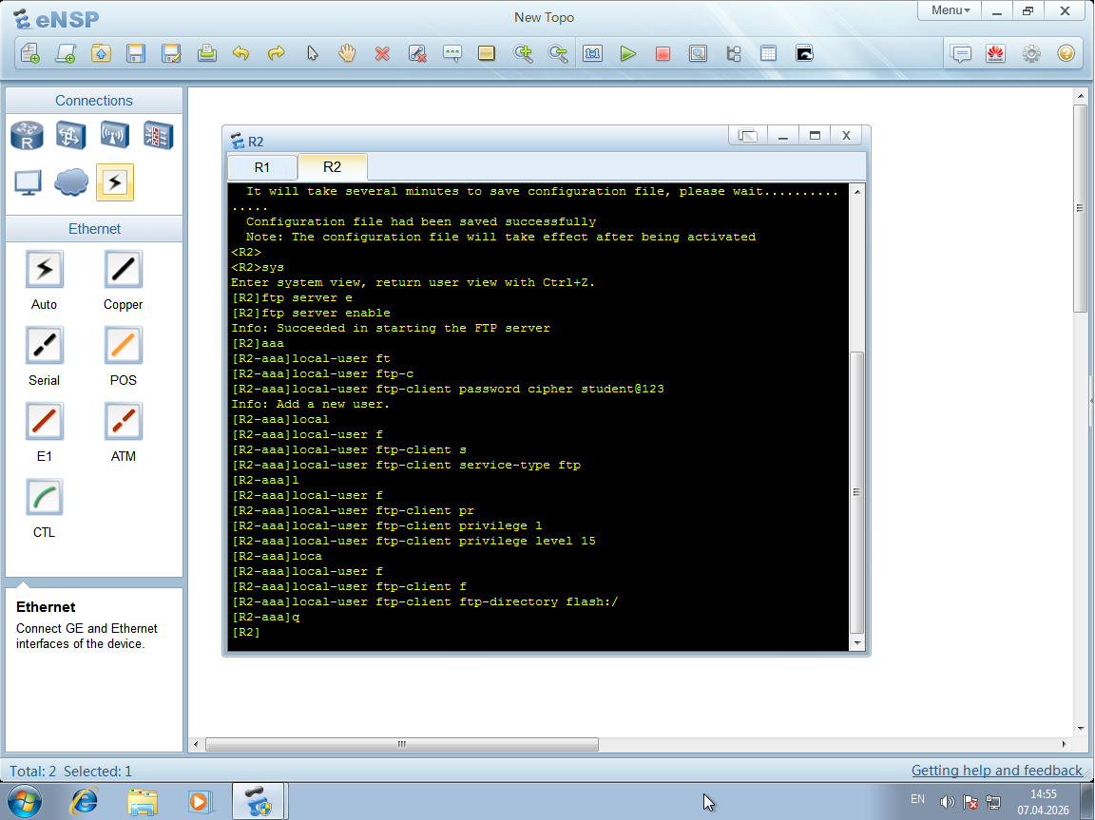
Шаг 4. Выполните вход на FTP-сервер с FTP-клиента
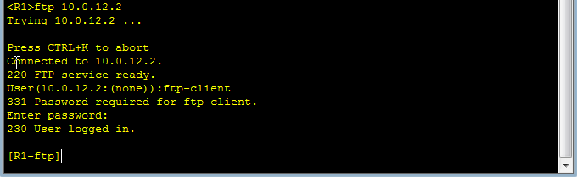
Шаг 5. Выполните операции в файловой системе на R2
